Cómo descargar artículos completos de Proview

- Pulsa el icono de configuración (rueda dentada de la esquina superior derecha) para abrir la ventana Opciones.
  - 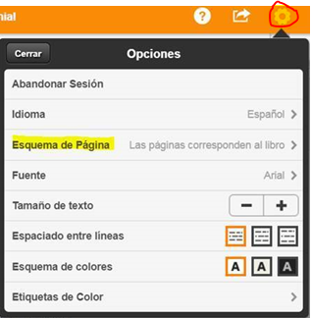
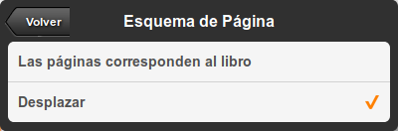
- Selecciona en la sección Esquema de página la opción Desplazar.
- Pulsa el icono de la bandeja de descarga situado a la izquierda del de configuración. En la ventana Crear y compartir, selecciona el icono Crear PDF.
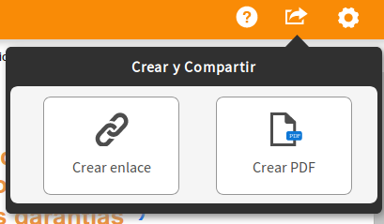
- En la ventana Crear PDF, pulsa el icono + para desplegar las opciones “Haz una selección”, selecciona Esta página y pulsa Crear PDF.
